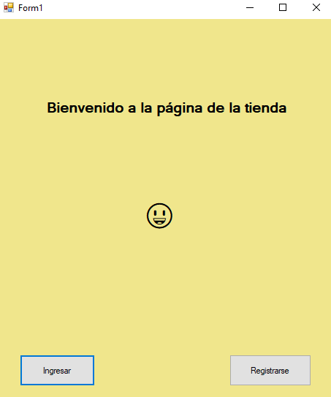

**Inicio:** Es lo que se ve al iniciar el programa. El botón “ingresar” dirige a la pantalla de ingreso de usuario. El botón “registrarse” dirige a la pantalla de creación de usuario.

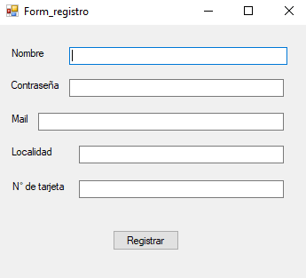**Registro:** Pantalla de creación de usuario. El correcto funcionamiento de la misma da paso a la creación del usuario que se usará en la pantalla de ingreso.

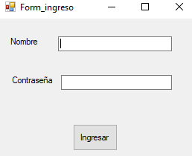

**Ingreso:** Pantalla de ingreso, su correcta ejecución da paso a la pantalla de menú.

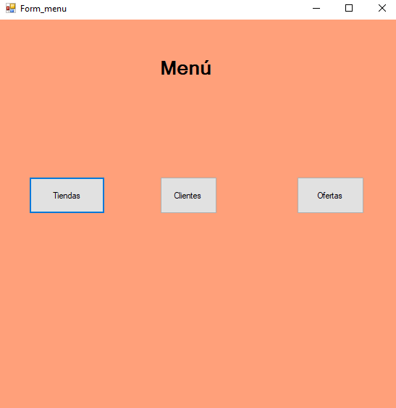

**Menú:** Pantalla de menú. Contiene las opciones a las que se puede acceder en el programa.

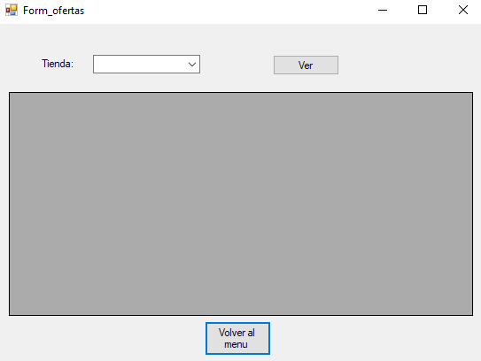

**Ofertas:** Pantalla de ofertas accesible desde el menú. Contiene el listado de las ofertas de cada tienda. La tienda se seleccionará en el menú desplegable y se mostrarán sus ofertas en el cuadro. Se puede volver a la pantalla de menú desde esta.

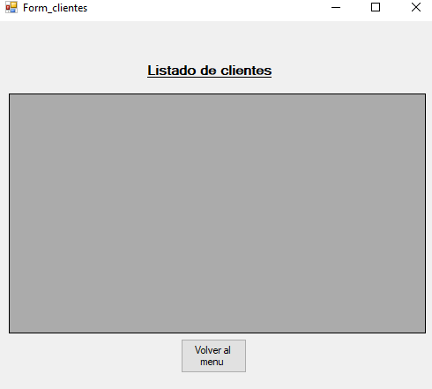**Clientes:** Pantalla de clientes accesible desde el menú. Contiene el listado de los clientes registrados y sus compras. Se puede volver a la pantalla de menú desde esta.

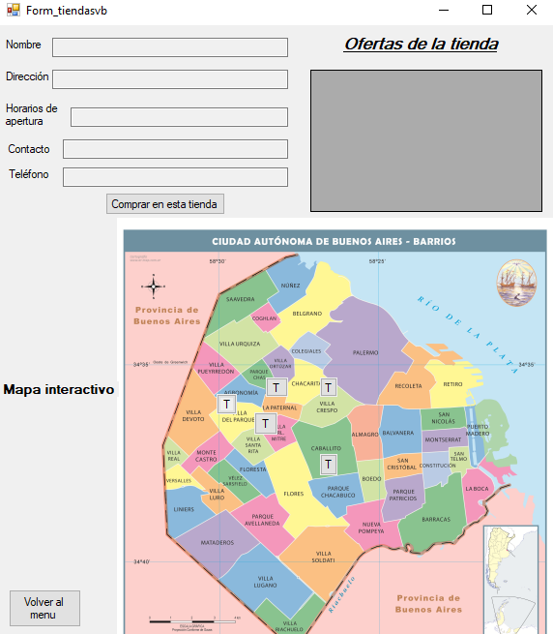**Tiendas:** Pantalla de tiendas accesible desde el menú. Contiene el mapa interactivo con las localizaciones de las tiendas. Cada botón de tienda en el mapa desplegará la información de la misma. Se puede volver a la pantalla de menú desde esta. El botón de comprar llevará a la pantalla de compra una vez se haya seleccionado una tienda.

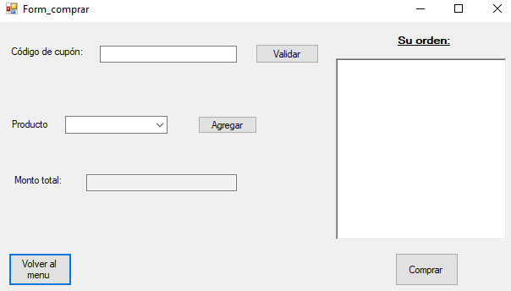

**Compra:** Pantalla de compra accesible desde la pantalla de tiendas. Posee un campo de cupón que proporcionará un descuento si el código del mismo es válido, un menú desplegable que le permitirá ver la lista de productos que se pueden ordenar, el monto de la compra y una lista de productos comprados. El botón “Comprar” efectuará la compra. Se puede volver a la pantalla de menú desde esta.